Kista, 11 juli 2012

Intuitiv och effektiv människa-robot kommunikation: COPA-DATA och KUKA Roboter GmbH standardiserar på zenon HMI.

*Automationsspecialisten COPA-DATA GmbH och KUKA Roboter GmbH, en av de ledande leverantörerna av industrirobotar, meddelar att de nu fördjupar sitt samarbete. zenon standardiseras som visualiseringslösning för driften på KUKA robotar.*

I en värld av mer och mer komplexa produktionsprocesser blir handhavandet och interaktionen med maskiner och utrustning viktigare och viktigare. Som en del av sitt samarbete erbjuder COPA-DATA och KUKA Roboter GmbH nu möjligheten att använda zenon som visualiseringsprogram för automatiserad produktion för ökad effektivitet och användarvänlighet vid drift, kontroll och övervakning av industriella robotar.

# zenon – funktionalitet och flexibilitet övertygade KUKA

Beslutet från KUKA Roboter att erbjuda zenon som deras godkända HMI/SCADA system till existerande och potentiella kunder, grundades av flera skäl. Bland dessa fanns den variation av förkonfigurerade funktioner som är integrerade i zenon, såsom larmfönster, händelselistor, rapporter, trendanalyser, recept och mallar för funktioner och visningselement (knappar, listelement etc.). KUKA imponerades även av larmhanteringen och de sofistikerade diagnosfunktioner som tillhandahålls: ”*zenon erbjuder möjligheten att enkelt och effektivt skapa användargränssnitt. Lösningen är mycket intuitiv och kräver lite utbildning*”, förklarar Philipp Kremer, produktchef på KUKA Roboter GmbH. *”Dessutom var det viktigt för oss att vi hittade en HMI/SCADA lösning som kan användas konsekvent på olika enheter och plattformar. zenon möter OPC UA och erbjuder mer än 300 inhemska drivers – vilket ger maximal öppenhet och flexibla kommunikationsmöjligheter med olika kontroll- och hårdvaruplattformer*.”

# Öppen och framtidssäkrad

zenon HMI/SCADA körs på den nya PC-baserade KR C4 styrplattformen. Styrsystemet används för att styra robotar, rörelse, arbetsflöden och processer samt tillhandahåller fullständig kontroll av säkerheten. zenons främsta kännetecken är de minimala hårdvarukraven, intelligenta mjukvarufunktioner och imponerande nivåer av öppenhet och tillförlitlighet.

Operatören använder sig av visualiseringslösningen med hjälp av KUKA SmartPads – styrenheter med 8,4" touch-skärmar. Användarna har alla de funktionaliteter de behöver för sina uppgifter på ett användarvänligt gränssnitt.

*"Vi är mycket glada över samarbetet med KUKA. Tillsammans kan vi erbjuda industriföretag möjligheten att införa moderna, intuitiva lösningar med tydlig visualisering och ergonomisk utformning."* förklarar Frank Hägele, Försäljningschef på COPA-DATA Germany. *"Som ett resultat ökar företagen sin konkurrenskraft och är förberedda för framtiden".*

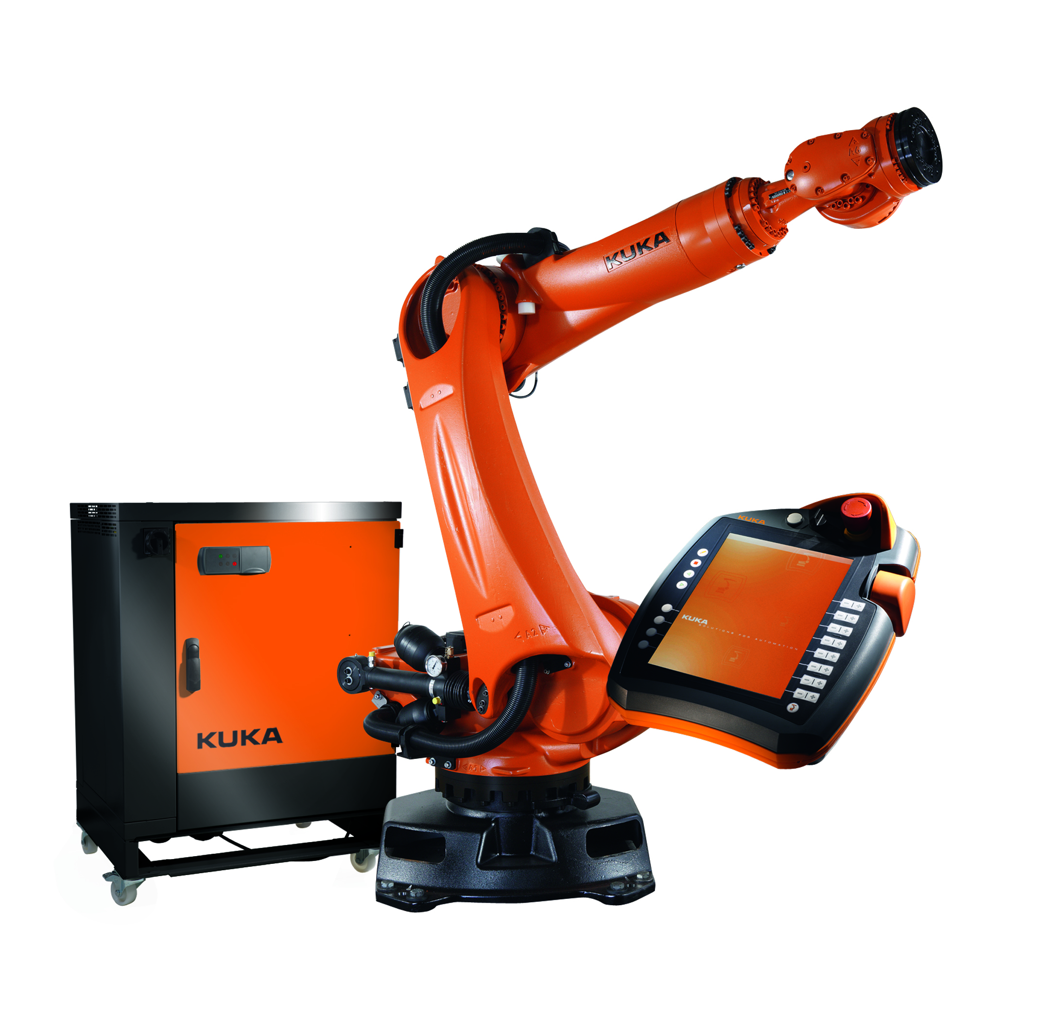

*COPA-DATA GmbH och KUKA Roboter GmbH arbetar nu tillsammans för att erbjuda användarna intuitiv och effektiv människa-robot kommunikation.*

**För mer information, kontakta**:

Olov Emås  
Managing Director, COPA-DATA Scandinavia AB  
Tel: 0766-470420  
Mail: olov.emas@copadata.com   
[www.copadata.com](http://www.copadata.com)

***Om KUKA Roboter Group****KUKA Roboter GmbH, med huvudkontor I Augsburg, är ett bolag I KUKA Aktiengesellschaft och anses vara en av världens ledande leverantörer av industrirobotar. Deras kärnkompetens är utveckling samt försäljning av industrirobotar, styrenheter och programvara. Företaget är marknadsledande i Tyskland och Europa. KUKA Roboter GmbH sysselsätter omkring 2750 anställda över hela världen. År 2011 genererades en omsättningen på 616,3 miljoner Euro. Företaget har 25 dotterbolag och finns representerade i de viktigaste marknaderna i Europa, Amerika och Asien. För ytterligare information, se: [www.kukarobotics.de](http://www.kukarobotics.de).*

***Om COPA-DATA****COPA-DATAs distributionsnätverk inkluderar dotterbolag i Europa, USA samt Asien. Dessutom har COPA-DATA partnerföretag i ett stort antal länder över hela världen. COPA-DATA har cirka 140 anställda och många nöjda kunder, bland andra internationellt framgångsrika företag såsom BMW Group, Audi, Festo, Pepsi-Cola, Krones, Andritz AG och Swarovski.*